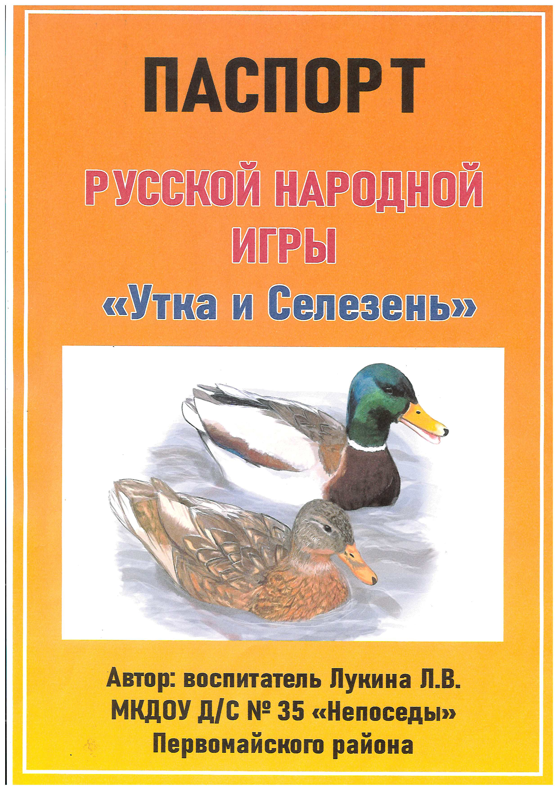

**Возрастная категория:**

**дети -5-7 лет**

**Актуальность темы:**

Игра одна из форм обучающего воздействия взрослого ребенка

Игра является основным видам самостоятельной деятельности детей.

А самостоятельная деятельность осуществляется лишь в том случае,

Если дети проявляют интерес к игре, ее правилам и действиям.

Для детей дошкольного возраста игра имеет исключительное значение:

Игра для них – труд, игра для них серьезная форма воспитания.

Игра для дошкольников- способ знания окружающего мира.

Они помогают ребенку узнать, как устроен окружающий мир.

И расширить его кругозор.

**Цель:**

Знакомить детей с русскими народными играми развивать быстроту в движения.

Уважаемые коллеги сегодня я хочу вам представить русскую народную игру.

**«Утка и Селезень»**

Которую можно использовать практически в любых видах детской деятельности. Данная русская народная игра прекрасно подходит к групповой работе дошкольников.

**1.Материал:** Я взяла **2 фарту**ка наклеила **на 1 фартук уточку**, **на 2 фартук селезня,** прошила на машинке швейной и вот русский народный атрибут готов.

**2. Ход игры:**

Выбираем по считалочке 2 детей, уточку и селезня за тем, надеваем фартучки детям, и игра началась.

Играющие строятся в круг, дети идут по кругу держась за руки, и поют:

**Селезень утку догонял**

**Молодой утку загонял:**

**«Ходи, утица, домой,**

**Ходи, серая, домой!»**

Селезень идет внутри круга по часовой стрелке,

А уточка за кругом против часовой стрелки.

С окончанием пения селезень ловит уточку по типу игры «кошки мышки»

Поймав «Уточку»,» Селезень» приводит ее в круг и целует в щечку.

